

# *ОБЩИНА ДИМИТРОВГРАД*

6400, Димитровград,

бул.”Г.С.Раковски” №15

тел.:0391/ 68-203; факс: 0391/ 66-698

e-mail: obshtina@dimitrovgrad.bg

# *DIMITROVGRAD MUNICIPALITY*

6400, Dimitrovgrad,

G.S.Rakovski 15 Blvd

tel.:+359 391/ 68-203; fax:+359 391/ 66-698

www.dimitrovgrad.bg

### ДО

**ОБЩИНСКИ СЪВЕТ**

**ДИМИТРОВГРАД**

## Д О К Л А Д Н А З А П И С К А

**От ИВО ДИМОВ**

**кмет на Община Димитровград**

**Относно:Даване съгласие за изменение на уличната регулация при осови точки №№ о.т.422-423-424-425-497-498-499, намиращи се в кв.11а по плана на Димитровград, одобрен със заповед № 709/1994г. ,разположени в общински имот с идентификатор 21052.1016.35 по кадастралната карта , представляващ нереализиран открит паркинг ,при което след заличаването му да се урегулира нов общински имот с конкретно предназначение „За КОО-Комплексно обществено обслужване” , съобразено с изискванията на отредената за терена с ОУПО устройствена зона Смф „Смесена многофункционална зона”, с цел създаване градоустройствени условия за реализиране на инвестиционно намерение за изграждане на покрит басеин с прилежаща инфраструктура .**

**УВАЖАЕМИ ОБЩИНСКИ СЪВЕТНИЦИ,**

В Община Димитровград e постъпилo заявление рег.инд. УТКР-29-140/17.01.2020г. от Теодора Стоянова,директор дирекция „ОССДСОМП” ,с искане за допущане изработването на проект за изменение на уличната и дворищна регулация в кв.11а по плана на Димитровград, одобрен със заповед № 709/1994г. с цел урегулиране на неурегулиран общински поземлен имот с иденификатор 21052.1016.35 ,оцветен в извадката по-долу,представляващ нереализиран открит паркинг ,с цел създаване градоустройствени условия за изграждане на общински покрит басейн с прилежаща инфраструктура.

***Комбинирана извадка от КК и КРП на част от кв.11а по плана на Димитровград -юг***



С Проектното решение ще бъде предвидено заличаване на нереализирания открит паркинг ,при което за общинския имот с идентификатор 21052.1016.35 и площ 4893 кв.м.ще се отреди нов УПИ VІ с вътрешни регулационни линии ,прокарани по имотните граници с ново отреждане «За Комплексно обществено обслужване» ,така както е показано в извадката по-долу.

***Комбинирана извадка от ПУП ПРЗ на част от кв.11а по плана на Димитровград***



Във връзка с горното и на основание чл.5 ,ал.2 и 5 от Наредба №8 за придобиване, управление и разпореждане с общинско имущество, предлагам на Вашето внимание следното

**Р Е Ш Е Н И Е:**

**1.Общински съвет Димитровград дава съгласие за изменение на уличната регулация в кв.11а по плана на Димитровград,одобрен със заповед № 709/1994г.,при което се заличава предвидения открит паркинг с осови точки №№ о.т.422-423-424-425-497-498-499, разположени в общински имот с идентификатор 21052.1016.35 по кадастралната карта .**

**2. Общински съвет Димитровград дава съгласие за изменение на дворищната регулация на кв.11а по плана на Димитровград,одобрен със заповед № 709/1994г.,при което да се урегулира общински имот с идентификатор 21052.1016.35 с площ от 4893 кв.м. с конкретно предназначение „За КОО-Комплексно обществено обслужване” при спазване изискванията на предвидена за терена с Общия устройствен план на Община Димитровград Смф „Смесена многофункционална зона”,**

**3.Общински съвет възлага на кмета на общината да проведе необходимите процедури за промяна на плана за улична и дворищна регулация на кв.11а по плана на Димитровград ,одобрен със заповед №709/1994г.и др.**

**Приложение:Копие от документи по преписката**

**С уважение:**

**ИВО ДИМОВ**

**кмет на Община Димитровград**

**ИЗВАДКА**

**ОТ ОБЩИЯ УСТРОЙСТВЕН ПЛАН НА ОБЩИНА ДИМИТРОВГРАД ,ОДОБРЕН С РЕШЕНИЕ № 793/2017Г. НА ОБЩИНСКИ СЪВЕТ ДИМИТРОВГРАД С ОБХВАТ ПОЗЕМЛЕН ИМОТ С ИДЕНТИФИКАТОР 21052.1016.35 ПО КАДАСТРАЛНАТА КАРТА НА ДИМИТРОВГРАД**

|  |
| --- |
| **1016.38** |
| |  |  | | --- | --- | | FID | 108009 | | OBJECTID_1 | 0 | | IM | 1016.38 | | UL |  | | NOMER |  | | MES |  | | NMEST | гр.ДИМИТРОВГРАД | | EKNM | 21052 | | VIDS | Общинска публич | | NTP | Недефиниран начин на трайно полз | | VT | Haселени места | | KAT |  | | AREADKA | 4.893 | | SOBS | ОБЩИНА ДИМИТРОВГРАД-ст | | ARENDATOR |  | | NTPNEW | Поземлен имот с недефиниран начи | | urban | 0 | | func |  | | ареа | 0 | | ZONA | Смесена многофункционална зона | | Id | 0 | | Shape_Leng | 0 | | Shape_Area | 4890,43417 | | AREAHA | 0 | | OBSHT | ДИМИТРОВГРАД | | areaha_1 | 0,489043 | | NTPNEW1 | Поземлен имот с недефиниран начин на ползване | | БС |  | |

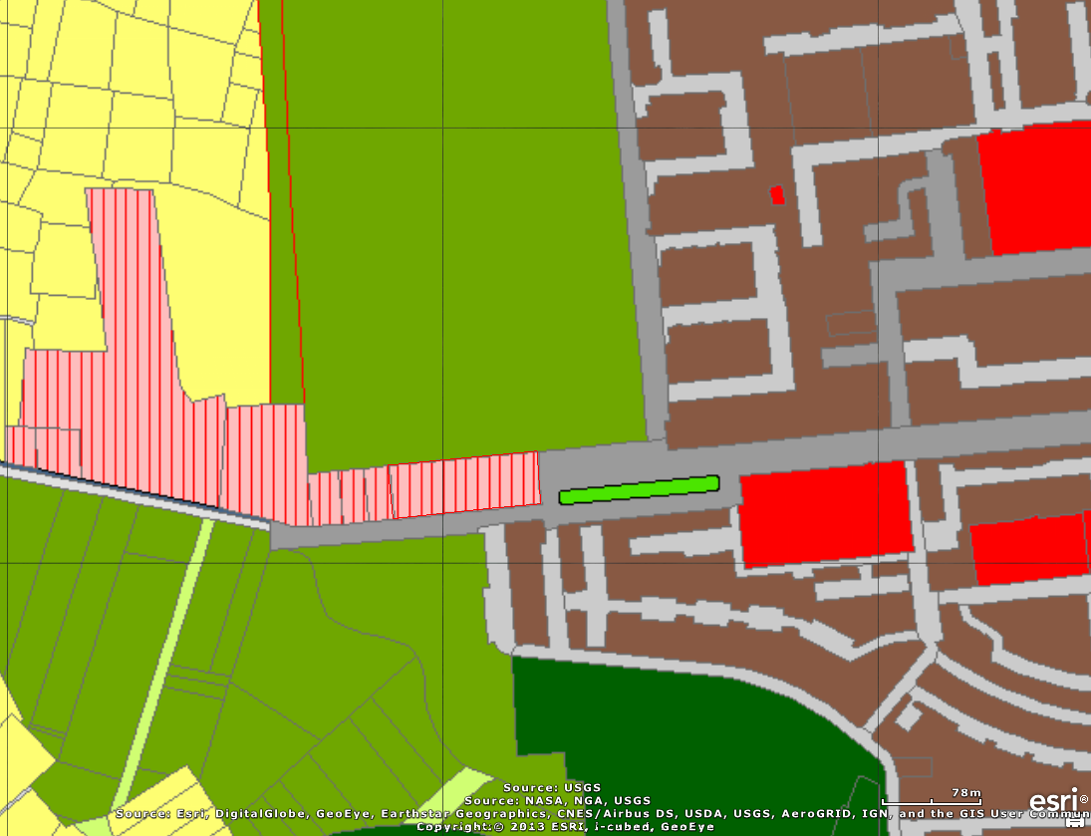



# *ОБЩИНА ДИМИТРОВГРАД*

6400, Димитровград,

бул.”Г.С.Раковски” №15

тел.:0391/ 68-203; факс: 0391/ 66-698

e-mail: obshtina@dimitrovgrad.bg

# *DIMITROVGRAD MUNICIPALITY*

6400, Dimitrovgrad,

G.S.Rakovski 15 Blvd

tel.:+359 391/ 68-203; fax:+359 391/ 66-698

www.dimitrovgrad.bg

### ДО

**ОБЩИНСКИ СЪВЕТ**

**ДИМИТРОВГРАД**

## Д О К Л А Д Н А З А П И С К А

**От ИВО ДИМОВ**

**кмет на Община Димитровград**

**Относно:Даване съгласие за изменение на уличната регулация при осови точки №№ о.т.422-423-424-425-497-498-499, намиращи се в кв.11а по плана на Димитровград, одобрен със заповед № 709/1994г.**

**УВАЖАЕМИ ОБЩИНСКИ СЪВЕТНИЦИ,**

В докладна рег.инд. РД-28-24/17.01.2020г. ,с която е поискано съгласие от Общински съвет Димитровград за изменение на уличната регулация при осови точки №№422-423-424-425-497-498-499, намиращи се в кв.11а по плана на Димитровград, одобрен със заповед № 709/1994г. , е допусната фактическа грешка като е записано ,”разположени в общински имот записан с идентификатор 21052.1016.35 по кадастралната карта” , а трябва да бъде записан верния **идентификатор на имота 21052.1016.38**,така както е посочено в приложената към докладната скица за проектиране № 59/17.01.2020г.

Във връзка с това моля да бъде взета предвид установената грешка и да се възприеме коригираното решение

**Р Е Ш Е Н И Е:**

**1.Общински съвет Димитровград дава съгласие за изменение на уличната регулация в кв.11а по плана на Димитровград,одобрен със заповед № 709/1994г.,при което се заличава предвидения открит паркинг с осови точки №№ о.т.422-423-424-425-497-498-499, разположени в общински имот с идентификатор 21052.1016.38 по кадастралната карта .**

**2. Общински съвет Димитровград дава съгласие за изменение на дворищната регулация на кв.11а по плана на Димитровград,одобрен със заповед № 709/1994г.,при което да се урегулира общински имот с идентификатор 21052.1016.38 с площ от 4893 кв.м. с конкретно предназначение „За КОО-Комплексно обществено обслужване” при спазване изискванията на предвидена за терена с Общия устройствен план на Община Димитровград Смф „Смесена многофункционална зона”,**

**3.Общински съвет възлага на кмета на общината да проведе необходимите процедури за промяна на плана за улична и дворищна регулация на кв.11а по плана на Димитровград ,одобрен със заповед №709/1994г.и др.**

**Приложение:Копие от документи по преписката**

**С уважение:**

**ИВО ДИМОВ**

**кмет на Община Димитровград**